 | 9/03 | 10/03 | 12/03 | 13/03
Français | - Exercice : Grammaire (Annexe 1)  - Copier les 3 premiers mots de la liste 18 (Annexe 2 )  -Lire plusieurs fois la leçon de la valeur de la lettre G la règle [gue] (pièce jointe) | - Exercice : Grammaire (Annexe 1)  - Copier les 3 autres mots de la liste 18 (Annexe 2)  -Relire plusieurs fois la leçon de la valeur de la lettre G la règle [gue] (pièce jointe) | - Exercice : Grammaire (Annexe 1)  - Copier les 4 autres mots de la liste 18 (Annexe 2)  -Relire plusieurs fois la leçon de la valeur de la lettre G la règle [gue] + lecture des mots (pièce jointe) | - Exercice : Grammaire (Annexe 2)  - Dictée de mots  -Relire plusieurs fois la leçon de la valeur de la lettre G la règle [gue] + lecture des mots (pièce jointe)  -Lecture : Lire et résoudre l'enquête de l'inspecteur Lafouine. ( Annexe 3 )
Mathématiques | - Calcul réfléchi/ Poser en colonne : additions et soustraction avec retenue  356 +29 + 20 =  652 – 356 =  - Ecrire les nombres en lettres  567 ; 678 ; 730 | - Calcul réfléchi/ Poser en colonne : additions et soustraction avec retenue  521 + 398 =  652 – 356 =  - Ecrire les nombres en lettres  261, 480, 807 | - Calcul réfléchi/ Poser en colonne : additions et soustraction avec retenue  609 +98 + 124 =  561 – 243 =  - Ecrire les nombres en lettres  261, 480, 807 | - Calcul réfléchi/ Poser en colonne : additions et soustraction avec retenue  135 + 469 + 15 =  765 – 489 =  - Ecrire les nombres en lettres  261, 480, 807
Pour t'entraîner si tu as un accès à internet. | Réviser le présent :  https://www.logicieleducatif.fr/francais/conjugaison_grammaire/conjugojunior1.php | Réviser les tables d'additions :  https://www.logicieleducatif.fr/math/calcul/tablesaddition.php | Orthographier les mots d'usage courant :  https://www.logicieleducatif.fr/francais/lecture/orthographe-mots-d-usage.php | Réviser les tables de soustractions :  https://www.logicieleducatif.fr/math/calcul/tables-de-soustractions.php
Arts plastiques : Si tu as encore un peu de temps et pour fêter prochainement l'arrivée du printemps, nous avons joint un fichier avec du Pixel art. Tu peux tenter de réaliser quelques dessins en t'aidant des carreaux de ton cahier de brouillon par exemple !

Annexe 1 : Exercices de grammaire
9/03
(Sur ton cahier de brouillon)
Entoure le sujet en bleu et souligne le verbe en rouge.
Maman épluche la salade.
Elle fait la sauce.
Papa met les assiettes sur la table.

10/03
(Sur ton cahier de brouillon)
Entoure le sujet en bleu et souligne le verbe en rouge.
Lina et son frère posent les couverts.
Ce soir, toute la famille dîne ensemble.
Vous regardez des photos.

12/03
(Sur ton cahier de brouillon)
Entoure le déterminant et souligne le nom.
❶ Paris est la capitale de la France.
❷ La chèvre broute dans le pré.
❸ Mon frère joue de la guitare.

13/03
(Sur ton cahier de brouillon)
Entoure le déterminant et souligne le nom.
❶ Les enfants vont à Marseille.
❷ Ton pantalon est dans le placard.
❸ Fabien écrit dans son cahier bleu.

Annexe 2 : Liste de mots

Liste 18
un gâteau
un légume
des gants
être fatigué
une guitare
se déguiser
des guirlandes
une bague
une longueur
une guêpe
une glace

Annexe 3- Crime dans l’IMMEUBLE AU CINQUIEME
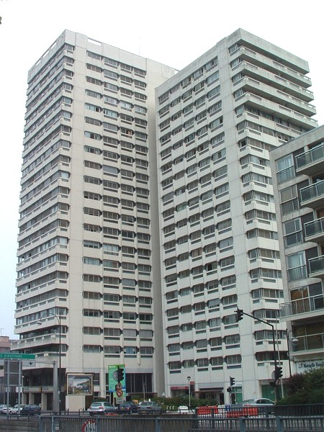
Une vieille dame, Clémence Vencouvert, habite depuis de longue années un appartement de 3 pièces. Elle vient d'être assassinée à coups de poignard dans son appartement au cinquième étage d’un immeuble calme. Cette dame entretenait de bons rapports avec ses voisins ; vivant d’une retraite modeste, elle invitait souvent ses voisins à venir prendre un goûter avec elle. Elle ne pouvait pas sortir de chez elle car elle était handicapée. On ne comprend pas ce crime, tant ces dame entretenait de bons rapports avec ses voisins.
Mélodie Chant, la femme de ménage qui l'a découverte, appelle l'inspecteur Lafouine. Elle lui indique que Madame Vencouvert a été tuée dans son appartement et qu'elle a vu le coupable sortir par la fenêtre de la chambre de la victime.
Lafouine arrive sur le lieu du crime et pose les questions de routine aux voisins de la victime.
- Patricia est la voisine de palier de Clémence. Elle affirme ne pas avoir identifié le criminel car elle a le vertige et ne peut pas se pencher par la fenêtre à cette hauteur.
- Charles Magne, son fils de huit ans, jouait dehors au moment du meurtre.
- Son voisin de droite s'appelle Marc Unbut. C'est un basketteur depuis trois ans . Il est aussi le neveu de la victime. C'est également un champion de course à pied.
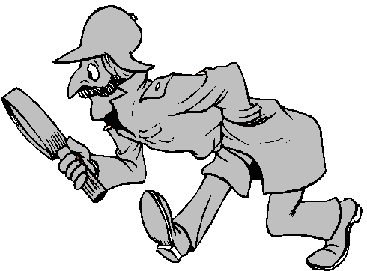
- Enfin, son voisin de gauche, Pascal Raoul est questionné par l'inspecteur. Il est commerçant et vend des couteaux depuis trente cinq ans.
Après avoir entendu tous les suspects, Lafouine a trouvé le coupable.
Je fais mon enquête :
1 - Que s’est-il passé ? (1pt) un vol - un assassinat - une noyade - un empoisonnement

2 - Quels sont les suspects ? (2pt)

3 - Qui est-ce ? Retrouve les personnages et ce qu’ils ont dit. (2)

Il vend des couteaux. ________________________________________________________________

Il est champion de course à pied. _______________________________________________________

Il jouait dehors. _____________________________________________________________________

Elle a vu le coupable sortir par la fenêtre. ___________________________________________
4 - Quel est le coupable ?(1) _____________________________________________________________
5 - Quels détails montrent que le coupable a menti ? (4) _______________________________________
____________________________________________________________________________________

